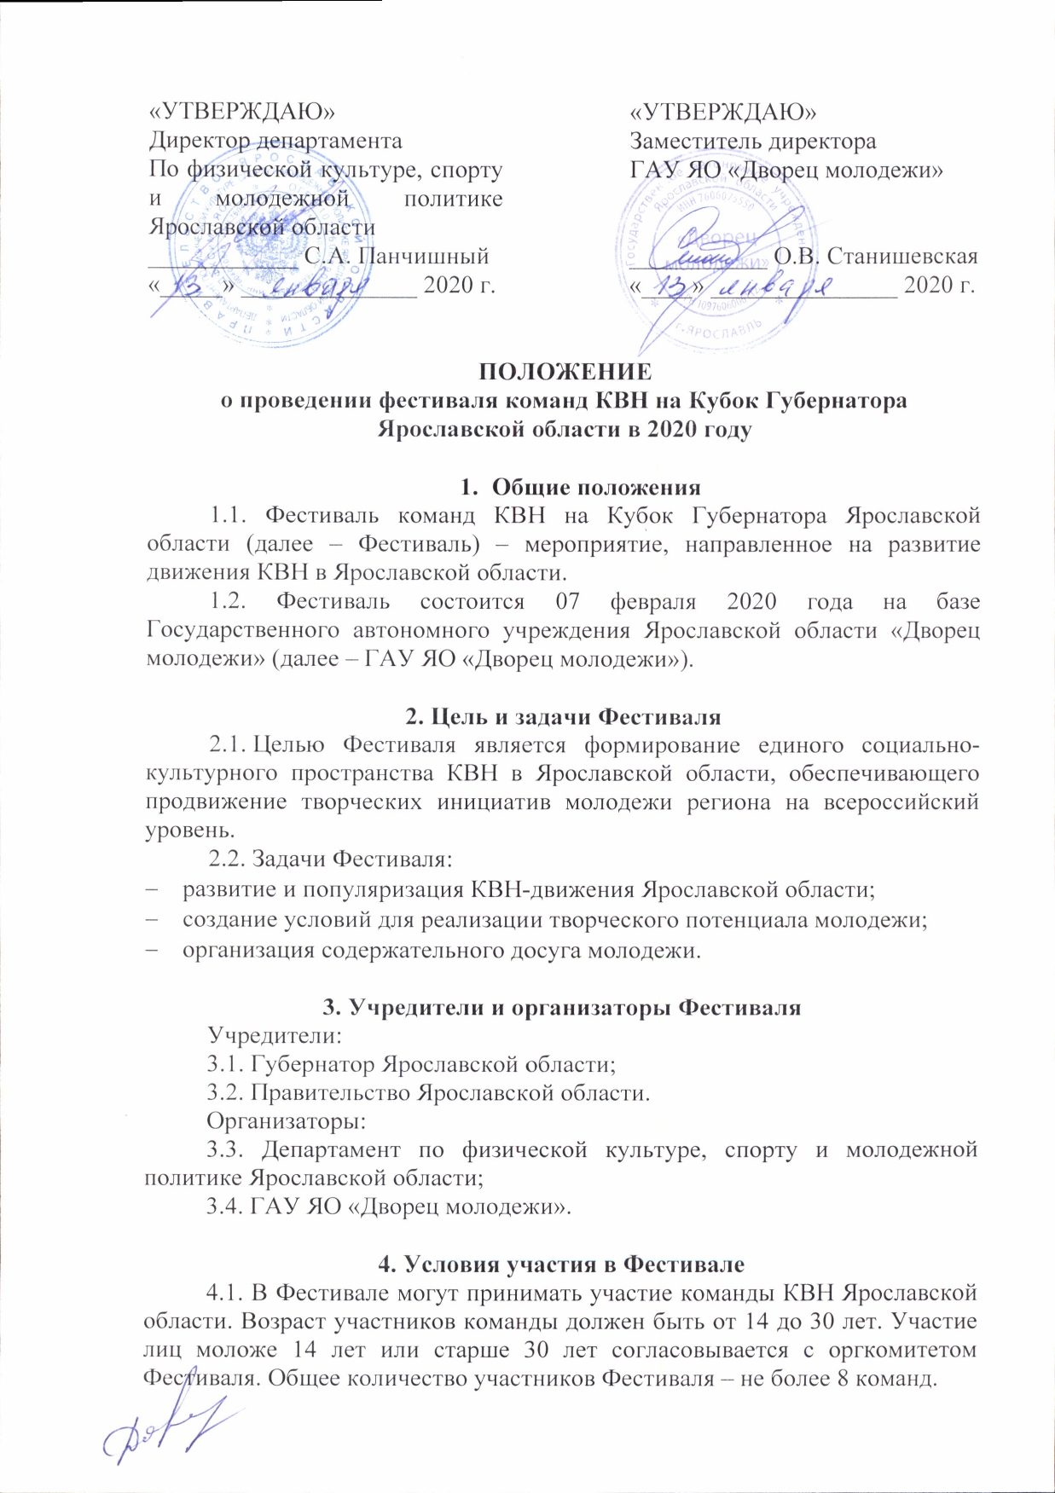
4.2. Для участия в Фестивале необходимо подготовить и направить в ГАУ ЯО «Дворец молодежи» следующие документы:
- заявка на участие в Фестивале (Приложение 1);
- согласие на обработку персональных данных (Приложение 2, заполняет капитан или руководитель, который направляет заявку);
Документы необходимо направить по электронной почте yarkvn@mail.ru c пометкой «Кубок КВН Губернатора ЯО» до 31 января 2020 года.
4.3. Команды КВН, представившие неполный пакет документов, либо указавшие недостоверную информацию, а также нарушившие сроки подачи пакета документов, установленные настоящим Положением, к участию в Фестивале не допускаются.
4.4. Команды КВН готовят выступления в рамках конкурсных испытаний:
- «Приветствие» – 5 минут (макс. 5 баллов)
- «Музыкальный биатлон» – 15 шуток (макс. 1 балл)
- «Любимый номер» – музыкальный номер продолжительностью до 3 минут (макс. 5 баллов).
4.5. Команды-участницы Фестиваля самостоятельно набирают массовку, готовят реквизит, костюмы и музыкальное сопровождение (фонограммы). Все фонограммы и музыкальные композиции записываются на электронный носитель (флеш-накопитель).

5. Организация и проведение Фестиваля
5.1. Подготовку и проведение Фестиваля осуществляет режиссёрско-постановочная и редакторская группы, содействующие участникам Фестиваля с целью создания яркого и зрелищного сценического выступления команд.
5.2. В состав группы входят:
- Редакторы;
- режиссер-постановщик;
- звукорежиссер;
- светорежиссер;
- ведущий.
5.3. Редакторская и режиссерско-постановочная группа:
- корректируют выступления, представленные командой, и предлагают свои рекомендации по сценической культуре, ораторскому искусству, актерскому мастерству участникам Фестиваля в процессе репетиций и редакторских просмотров;
- следят за построением выступления команд с точки зрения основ режиссуры и драматургии; осуществляют контроль качества выступлений команд, не допускают использование командами ранее напечатанных или звучащих со сцены шуток других команд, афоризмов и анекдотов; решают споры об авторстве материала при предоставлении письменного запроса от команд и имеют право корректировать сценарий выступления;
- составляют общий сценарный ход проведения мероприятия (пролог, ведение игры, церемония награждения).
5.4. Решения режиссерско-постановочной и редакторской группы являются обязательными для исполнения всеми командами Фестиваля. Режиссерско-постановочная и редакторская группы имеют право не допустить команду до участия в Фестивале в случае неподготовленности или невыполнения обязательств участниками данного Положения.

6. Права и обязанности участников Фестиваля
6.1. Играющие в Фестивале команды имеют право:
- получать редакторскую помощь и консультации в течение подготовки к Фестивалю;
- получить определенное количество пригласительных билетов для реализации на Фестиваль со своим участием;
- за 4 дня до Фестиваля команды обеспечиваются помещением на базе ГАУ ЯО «Дворец молодежи» для предварительных редакторских просмотров и репетиций.
6.2. Играющие в Фестивале команды обязаны:
- участвовать в предварительном просмотре программ за четыре дня до начала Фестиваля;
- предоставить редакторской группе сценарий выступления команды КВН;
- выполнять рекомендации редакторской группы;
- бережно относиться к оборудованию и предоставляемым помещениям, а в случае порчи или поломки имущества возместить ущерб;
- использовать в своих сценарных разработках только авторские, ранее не звучавшие со сцены, репризы;
- каждая команда обязана иметь звукорежиссёра, который предоставляет звуковые дорожки на USB-носителе;
6.3. В случае нарушения командой условий Положения организаторы Фестиваля могут прибегнуть к штрафным санкциям, вплоть до дисквалификации команды.
6.4. Подача заявки на Фестиваль означает согласие команды с условиями Положения.

7. Порядок проведения Фестиваля
7.1. Фестиваль проходит в три этапа:
- 1 этап – прием заявок на участия в Фестивале в ГАУ ЯО «Дворец молодежи» до 31 января 2020 года; подготовка материала для участия в Фестивале;
- 2 этап – подготовка к Фестивалю: редактура выступлений команд с участием авторов и актеров команды КВН «Радио Свобода» Высшая лига МС КВН и генеральная репетиция;
- 3 этап – Фестиваль команд КВН на Кубок Губернатора Ярославской области: 07 февраля 2020 года, определение победителей Фестиваля, торжественная церемония награждения.

8. Жюри Фестиваля и критерии оценки.
8.1. Состав жюри утверждают организаторы Фестиваля.
8.2. Состав жюри формируется из числа известных людей Ярославской области, руководителей крупных организаций, представителей органов власти Ярославской области, средств массовой информации, молодежных организаций и клубов, членов жюри и редакторов лиг МС КВН, а также капитанов команд КВН, имеющих опыт игры в телевизионных лигах МС КВН.
8.3. Жюри Фестиваля:
- оценивает выступление участников Фестиваля на Кубок Губернатора Ярославской области;
- определяет победителей и лауреатов Фестиваля по установленной системе с учетом следующих критериев:
• уровень юмора и такта;
• уровень исполнительского мастерства;
• художественное и музыкальное оформление выступления;
• артистизм, вокальные данные;
• другие критерии по решению Жюри.

9. Финансирование
9.1. Финансирование Фестиваля осуществляется за счет средств областного бюджета, а также привлеченных спонсорских средств и внебюджетных источников финансирования (предоставление полиграфической продукции, информационных каналов, призов и т.д.).
9.2. Расходы, связанные с проездом, проживанием и питанием приезжих команд из муниципальных районов Ярославской области несет направляющая сторона.

10. Награждение
10.1. Все команды получают дипломы участника Фестиваля
10.2. Призеры Фестиваля получают право на поддержку из средств областного бюджета для участия в официальных лигах МС КВН или в международном фестивале команд КВН в г. Сочи в следующем размере:
1 место – 300 000 (Триста тысяч) рублей;
2 место – 125 000 (Сто двадцать пять тысяч) рублей;
3 место – 75 000 (Семьдесят пять тысяч) рублей.
10.3. Поддержка призеров Фестиваля осуществляется за счет средств, предусмотренных в Ведомственной целевой программе «Реализация государственной молодежной политики».
10.4. Решением жюри могут быть установлены дополнительные призы участникам Фестиваля.
10.5. Поддержка оказывается только команде, занявшей 1, 2 или 3 место в Фестивале (далее - команда-призер). Персональный состав команды-призера при получении поддержки может быть изменен не более чем на 20% от общего количество человек в команде на момент проведения Фестиваля.

11. Контактная информация
11.1. Руководитель административной группы Фестиваля, работа с командами – Мартынова Алина Игоревна – тел. (4852)73-29-03, 8-915-980-90-66; e-mail: yarkvn@mail.ru
Организаторы оставляют за собой право вносить изменения в настоящее Положение на любой стадии организации и проведения Фестиваля.

Приложение №1

В оргкомитет
Фестиваля команд КВН
на Кубок Губернатора Ярославской области

Заявка
На участие в фестивале команд КВН на Кубок Губернатора Ярославской области

Название команды

Представляемое учреждение, МР

Количество человек в команде

ФИО (полностью), контактный телефон, ID страницы в «ВК» капитана/руководителя
ФИО членов команды
Опыт участия в играх КВН

Лига, в которой планируется участие команды в сезоне 2020 года

Дополнительная информация

Приложение 2

Заместителю директора
ГАУ ЯО «Дворец молодежи»
О.В. Станишевской

заявление.

Я,____________________________________________________________________________ (фамилия, имя, отчество полностью)
разрешаю, в силу требований положений Федерального закона от 27.07.2006 № 152-ФЗ «О персональных данных», использование моих персональных данных, указанных в заявке на участие в Фестивале команд КВН на Кубок Губернатора Ярославской области.
Предоставляю ГАУ ЯО «Дворец молодежи» право осуществлять все действия (операции) с моими персональными данными, включая сбор, систематизацию, накопление, хранение, обновление, изменение, использование, обезличивание, блокирование, уничтожение. ГАУ ЯО «Дворец молодежи» вправе обрабатывать мои персональные данные посредством внесения их в электронную базу данных, включения в списки (реестры) и отчетные формы, предусмотренные документами, регламентирующими предоставление отчетных данных (документов).
ГАУ ЯО «Дворец молодежи» имеет право во исполнение своих обязательств по работе с базами данных на обмен (прием и передачу) моими персональными данными с департаментом по физической культуре, спорту и молодежной политике ЯО, с использованием цифровых носителей или по каналам связи с соблюдением мер, обеспечивающих их защиту от несанкционированного доступа, при условии, что их прием и обработка будут осуществляться лицом, обязанным сохранять конфиденциальную информацию.
Срок хранения моих персональных данных в течение срока формирования необходимой отчётности после проведения Фестиваля.
Передача моих персональных данных иным лицам или иное их разглашение может осуществляться только с моего письменного согласия.
Настоящее согласие вступает в силу с момента подписания.
Я оставляю за собой право отозвать свое согласие посредством составления соответствующего письменного заявления, которое может быть направлено мной в адрес ГАУ ЯО «Дворец молодежи» по почте заказным письмом с уведомлением о вручении либо вручен лично под расписку представителям ГАУ ЯО «Дворец молодежи».
В случае получения моего письменного заявления об отзыве настоящего согласия на обработку персональных данных, ГАУ ЯО «Дворец молодежи» обязано прекратить их обработку и уничтожить персональные данные в срок, не превышающий трех рабочих дней с даты поступления моего заявления.

______________ ____________ ______________________
(Дата) (Подпись) (Расшифровка подписи)

